Zentrale Bestandteile eines Netzwerks

Der Router

Zwei Netzwerke
Laden Sie das Projekt L2 1.5 Routing Teil 1.fls.
Verbinden Sie das bestehende Netzwerk aus drei Notebooks und einem Switch mit einem Vermittlungsrechner (Router). Das zweite Netzwerk besteht aus einem Switch und einem Server. Vergeben Sie die Namen wie abgebildet.
Beachten Sie das Informationsmaterial L2 1.5 Informationsmaterial Router.docx.
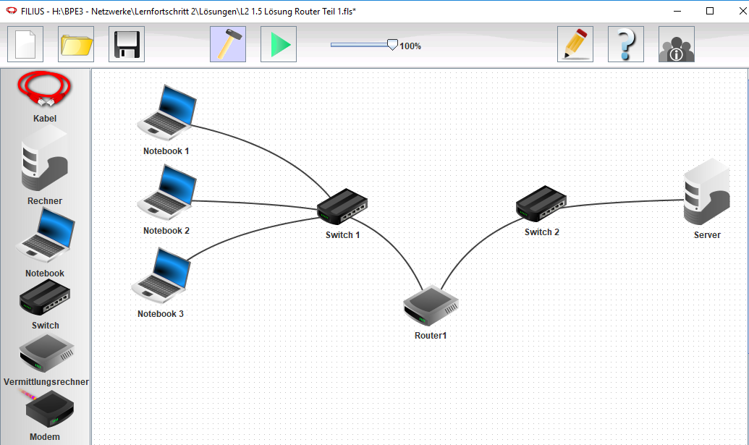
Die festzulegenden Adressen entnehmen Sie bitte aus der folgenden Tabelle:
Name | IP-Adresse | gehört zu Netzwerk…
Notebook 1 | 192.168.0.11 | Netzwerk 0
Notebook 2 | 192.168.0.12 | Netzwerk 0
Notebook 3 | 192.168.0.13 | Netzwerk 0
Router: Verbindung mit Switch 1 | 192.168.0.1 | Netzwerk 0
Router: Verbindung mit Switch 2 | 192.168.1.1 | Netzwerk 1
Server | 192.168.1.21 | Netzwerk 1

Speichern Sie Ihr Ergebnis unter dem Namen L2 1.5 Lösung Router Teil 1.fls ab.

Netzwerktest
Starten Sie nach Fertigstellung den Aktionsmodus und installieren Sie auf dem Notebook 1 die Software Befehlszeile, falls noch nicht vorhanden.

Senden Sie einen ping-Befehl an Notebook 2. Funktioniert die Übertragung?

Senden Sie einen ping-Befehl an Router 1. Benutzen Sie die IP-Adresse, die zur Verbindung mit dem Switch 1 gehört. Funktioniert die Übertragung?

Senden Sie einen ping-Befehl an den Server. Funktioniert die Übertragung?

Woran liegt das?

Tragen Sie in die folgende Tabelle die IP-Adresse des jeweiligen Gateways für die beteiligten Rechner ein.
Name | Gateway
Notebook 1
Notebook 2
Notebook 3
Server

Tragen Sie das Gateway bei jedem Rechner ein. Wiederholen Sie das Senden eines ping-Befehls an den Server. Funktioniert die Übertragung?

Drei Netzwerke mit einem Router
Laden Sie das Projekt L2 1.5 Routing Teil 2.fls.
Das in den vorherigen Aufgaben erstellte Netzwerk soll um ein weiteres Netzwerk erweitert werden. Das dritte Netzwerk soll aus den beiden Notebooks Arbeitsplatz 1 und Arbeitsplatz 2 sowie dem Switch 3 bestehen.
Die Adressen entnehmen Sie bitte aus der folgenden Tabelle
Router: Verbindung mit Switch 3 | 192.168.2.1 | Netzwerk 2
Arbeitsplatz 1 | 192.168.2.11 | Netzwerk 2
Arbeitsplatz 2 | 192.168.2.12 | Netzwerk 2

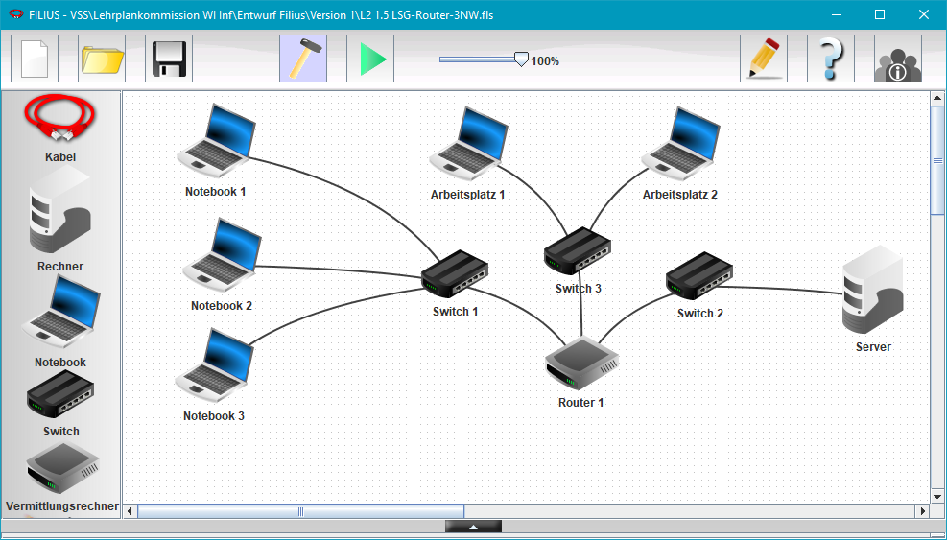

Erweitern Sie den Router und erstellen Sie das komplette Netzwerk. Testen Sie die Verbindungen, indem Sie von jedem Netzwerk zu jedem anderen Netzwerk einen ping-Befehl absetzen.
Speichern Sie Ihr Ergebnis unter dem Namen L2 1.5 Lösung Router Teil 2.fls ab.

Was ändert sich am Datenaustausch bei der Verwendung eines Routers?

